Ambassade de France en Allemagne
Service Économique Régional

Le Ministre Conseiller pour les Affaires Economiques | Berlin, le 3 mai 2018
Dossier suivi par Lucie Petit
Relu par Etienne Oudot de Dainville

NOTE
Objet : Le commerce extérieur de l’Allemagne en 2017
Résumé : L’excédent du compte des transactions courantes diminue pour la deuxième fois consécutive grâce, notamment, à un léger recul de l’excédent commercial, les importations ayant davantage augmenté que les exportations en raison de la hausse des matières premières. La Chine est, pour la deuxième année consécutive, le premier partenaire commercial de l’Allemagne. L’industrie automobile demeure le principal secteur des échanges commerciaux allemands.
Pour mémoire : cette note se base essentiellement sur les données de l’institut fédéral de la statistique, destatis. Elles incluent le matériel militaire et comptabilisent les échanges au passage de la frontière (exportations FAB, importations CAF).
- En 2017, l’excédent du compte des transactions courantes se contracte en partie du fait du repli de l’excédent commercial. La Chine est, pour la deuxième année consécutive, le premier partenaire commercial de l’Allemagne.
Selon la Bundesbank, l’excédent du compte des transactions courantes allemand baisse en 2017 pour la deuxième fois consécutive. Il atteint 8% du PIB (après un pic à 9% en 2015 et une diminution à 8,5% en 2016). La contraction du compte des transactions courantes s’explique, en partie, par le recul de l’excédent commercial qui, pour la première fois depuis 2009, cesse d’augmenter. Si la valeur nominale des exportations a continué de croître, en 2017, en raison de la forte demande extérieure, celle des importations a, en effet, davantage progressé du fait d’une demande interne importante (consommation des ménages et achat de biens intermédiaires des entreprises) et de la hausse du prix des matières premières. Selon destatis, l’office allemand de la statistique, les prix à l’importation ont augmenté de 3,8% en 2017, soit la plus importante hausse depuis 2011 (les prix à l’importation de l’énergie se sont notamment renchéris de 19%), tandis que les prix à l’exportation ont crû de 1,8%.
Selon les données destatis, l’excédent commercial allemand se replie légèrement en 2017 suite à la progression plus prononcée des importations que des exportations. En 2017, les exportations allemandes s’élèvent à 1 279 Md€ (soit +75 Md€ ou +6% par rapport à 2016), les importations à 1 034 Md€ (+80 Md€ ou +8%) (cf. graphique 1). Les importations ayant davantage augmenté que les exportations, l’excédent commercial recule de 4 Md€ pour passer à 245 Md€. Le taux de couverture (exportations sur importations) baisse de 126 à 124% en comparaison annuelle.
La Chine est, en 2017, pour la deuxième fois consécutive, le premier partenaire commercial de l’Allemagne. Sa part dans les échanges allemands (exportations + importations) s’élève à 8,1%, devant les Pays-Bas (7,7%), les Etats-Unis (7,5%) et la France (7,3%) alors que celle-ci a été de 1975 à 2014 le premier partenaire commercial de l’Allemagne. Les Etats-Unis, la France et la Chine constituent les trois premiers clients de l’Allemagne tandis que la Chine, les Pays-Bas et la France en sont les trois premiers fournisseurs (cf. graphiques 4 et 5). L’Allemagne réalise ses plus importants excédents commerciaux avec les Etats-Unis (+50 Md€), le Royaume-Uni (+47 Md€) et la France (+41 Md€) et son plus important déficit commercial avec la Chine (-14 Md€).
- Les échanges avec la Chine, les Pays-Bas, les Etats-Unis, la Pologne et la République tchèque ont fortement progressé depuis 2008 au contraire de ceux avec la France et le Royaume-Uni.
La Chine est, de loin, le partenaire commercial avec lequel les échanges de biens ont le plus progressé en dix ans. La hausse des échanges de l’Allemagne avec la Chine représente près d’un cinquième de la hausse totale des échanges de biens allemands depuis 2007. Les échanges de l’Allemagne avec la Chine sont, en 2017, de 100 Md€ supérieurs à ceux de 2007, sans compter qu’une partie considérable des échanges germano-chinois devrait transiter par les ports néerlandais, les échanges germano-néerlandais s’étant également fortement accru (+52 Md€ en 2017 par rapport à 2007). Les exportations allemandes vers la Chine ont tendance à augmenter plus rapidement que les importations en provenance de Chine (+56 Md€ contre +44 Md€ en 2017 par rapport à 2007). Au cours des dix dernières années, ce sont, en grande partie, les exportations automobiles de l’Allemagne vers la Chine et les importations allemandes de biens informatiques, électroniques et optiques chinois qui ont marqué l’accélération des échanges germano-chinois. La progression des échanges germano-chinois s’est poursuivie en 2017 : +17 Md€ par rapport à 2016, soit la plus forte augmentation régionale avant celle avec les Pays-Bas (+15 Md€).
Sur les dix dernières années, la hausse des échanges a également été particulièrement considérable avec les Etats-Unis (+53 Md€) ainsi qu’avec la Pologne et la République tchèque (+50 Md€ et +36 Md€). Cette hausse s’est poursuivie entre 2016 et 2017 (+8 Md€, +9 Md€ et +8 Md€ en ce qui concerne respectivement les Etats-Unis, la Pologne et la République tchèque). Sur dix ans, les exportations d’automobiles, de machines et de produits pharmaceutiques allemands se sont accélérées avec les Etats-Unis. Si le solde commercial a tendance à s’amplifier avec les Etats-Unis, il se réduit plutôt avec la Pologne et la République tchèque du fait d’importations, notamment dans le domaine automobile, en augmentation.
Les échanges avec la Russie ont repris en 2017. Alors que les échanges n’avaient cessé de diminuer avec la Russie depuis 2012, ceux-ci ont connu une croissance de 9 Md€ en 2017 du fait d’une hausse, d’une part, des exportations de machines allemandes et, d’autre part, des importations de gaz et de pétrole russe (la Russie couvre plus d’un tiers des importations en en gaz et pétrole allemand).
En revanche, les échanges avec la France n’ont que modérément progressé en 2017 et ceux avec le Royaume-Uni ont régressé. Alors que la hausse des échanges germano-français n’est que très modérée (+15 Md€ entre 2007 et 2017 et +3 Md€ en 2017), les échanges germano-britanniques marquent le pas en 2017 (- 0,1 Md€ par rapport à 2016). Le fléchissement des exportations allemandes vers le Royaume-Uni (-1,6 Md€) fait passer ce pays de troisième en 2016 à cinquième client de l’Allemagne en 2017. Ce fait peut s’expliquer aussi bien par la dépréciation de la livre sterling que par les incertitudes liées au Brexit.
Ces évolutions se traduisent par des déplacements au sein des espaces régionaux. Si l’Afrique, les zones australes et polaires ne constituent en 2017 comme en 2007 que 1% et 2% des échanges allemands, la part de la zone euro s’est réduite de 42% à 37%, tandis que celle de l’UE hors zone euro s’est accrue de 20% à 21%, celle de l’Amérique de 10% à 11% et celle de l’Asie de 14% à 18% (cf. graphiques 2 et 3).
- L’Allemagne enregistre de considérables excédents commerciaux dans ses secteurs industriels clefs. La hausse du prix des matières premières est à l’origine du léger repli du solde global.
Quelques secteurs industriels dominent les échanges allemands. En 2017, plus de 85% des échanges commerciaux allemands sont réalisés dans les secteurs suivants : automobiles et composants automobiles (15%), machines (11%), produits informatiques, électroniques et optiques (10%), produits chimiques (8%), produits divers (8%), équipements électriques (6%), produits pharmaceutiques (6%), métaux (5%), produits agroalimentaires (4%), autres matériels de transport (4% dont environ 75% dans l’aérospatial), produits en caoutchouc et en plastique (3%), produits métalliques (3%) et pétrole et gaz (3%). En comparaison avec 2008, les parts sectorielles de produits finis sont relativement stables. La part des échanges automobiles a cependant progressé tandis que celle de la construction mécanique a reculé.
Comme en 2016, les trois premiers secteurs d’exportations allemands sont, en 2017, les automobiles et composants automobiles (18%), les machines (14%) et les produits chimiques (9%) et les deux premiers secteurs d’importation les automobiles et composants automobiles (11%) et les produits informatiques, électroniques et optiques (11%). Les exportations automobiles ont tendance, ces dernières années, à croître plus rapidement que celles de la construction mécanique. Depuis 2016, la valeur des importations automobiles dépasse légèrement celle des importations de biens informatiques.
L’automobile est le secteur dans lequel l’Allemagne réalise son excédent sectoriel le plus élevé et le pétrole et le gaz celui dans lequel elle enregistre son déficit le plus important. Le solde commercial du secteur des automobiles et composants automobiles atteint 120 Md€ (la valeur des exportations automobiles est deux fois supérieure à celle des importations automobiles) (cf. graphique 6), celui des machines 103 Md€ (valeur des exportations de machines plus de deux fois supérieure à celle des exportations de machines) et celui des produits chimiques 36 Md€ (rapport de 1,45 entre exportations et importations de produits chimiques). Il est en revanche largement déficitaire en ce qui concerne l’habillement (-14 Md€), le cuir et chaussures (-5 Md€), les produits agricoles (-21 Md€ ; il s’agit des produits non transformés, le secteur des produits agroalimentaires transformés, hors boissons, étant excédentaire à hauteur de 8 Md€) et le pétrole et le gaz (-50 Md€).
La hausse du prix des matières premières entraîne un léger repli de l’excédent commercial. Le faible recul du solde commercial de la branche automobile (augmentation plus significative des importations que des exportations automobiles) (cf. graphiques 7 et 8) explique une part de la contraction de l’excédent commercial total en 2017 (245 Md€ en 2017 contre 249 Md€ en 2016). Le renchérissement de l’énergie et des matières premières demeure néanmoins la cause principale de la baisse du solde : le déficit s’est ainsi creusé aussi bien au niveau du pétrole et du gaz, des produits de la cokéfaction et du raffinage et du charbon qu’au niveau des minerais et des métaux.

Etienne Oudot de Dainville
Annexes

Graphique 1 : évolution des échanges de biens entre 2007 et 2017 (en Md€, en valeur) (source : destatis)
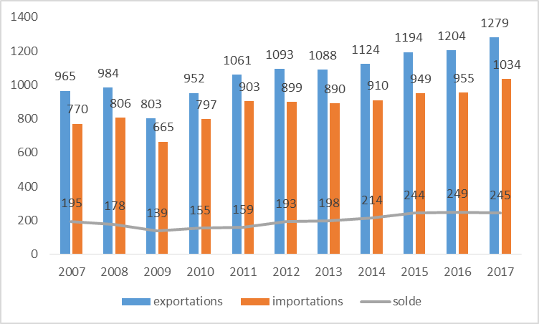

Graphiques 2 et 3 : comparaison de la part des échanges par grandes zones géographiques en 2007 et 2017 (en pourcentage ) (source : destatis)
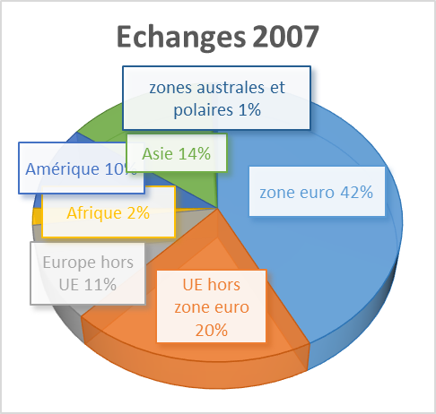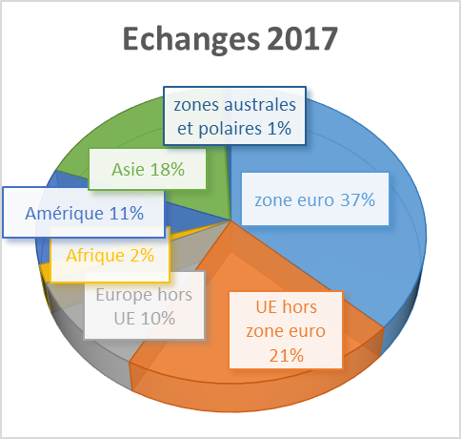

Graphique 4 : les dix premiers clients de l’Allemagne en 2007, 2016 et 2017 (en % de la totalité des exportations allemandes) (source : destatis)
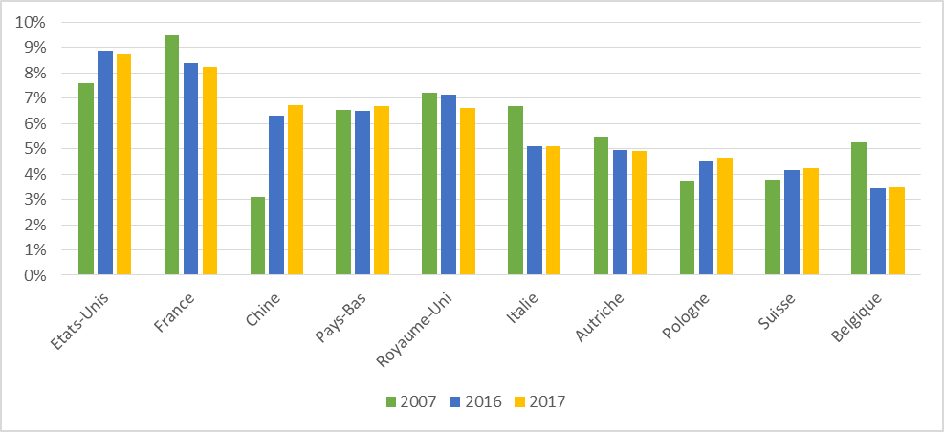

Graphique 5 : les dix premiers fournisseurs de l’Allemagne en 2007, 2016 et 2017 (en % de la totalité des importations allemandes) (source : destatis)
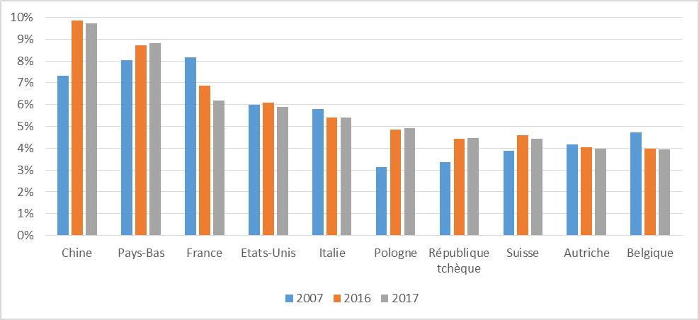

Graphique 6 : exportations et importations par secteurs en 2017 (en Md€) (source : destatis)
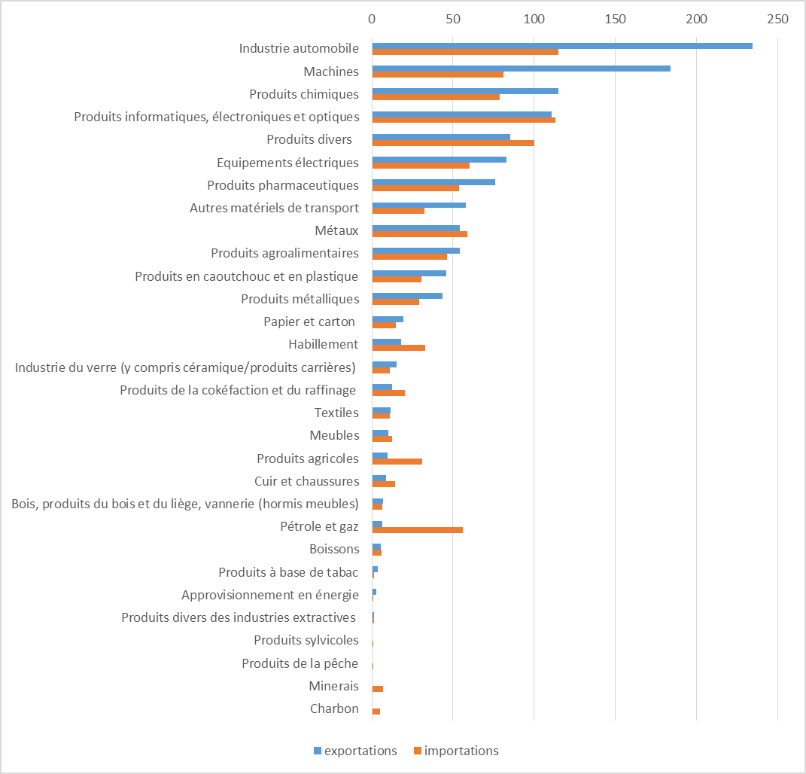

Graphique 7 : comparaison des exportations par secteurs en 2017 par rapport à 2016 (en Md€) (source : destatis)
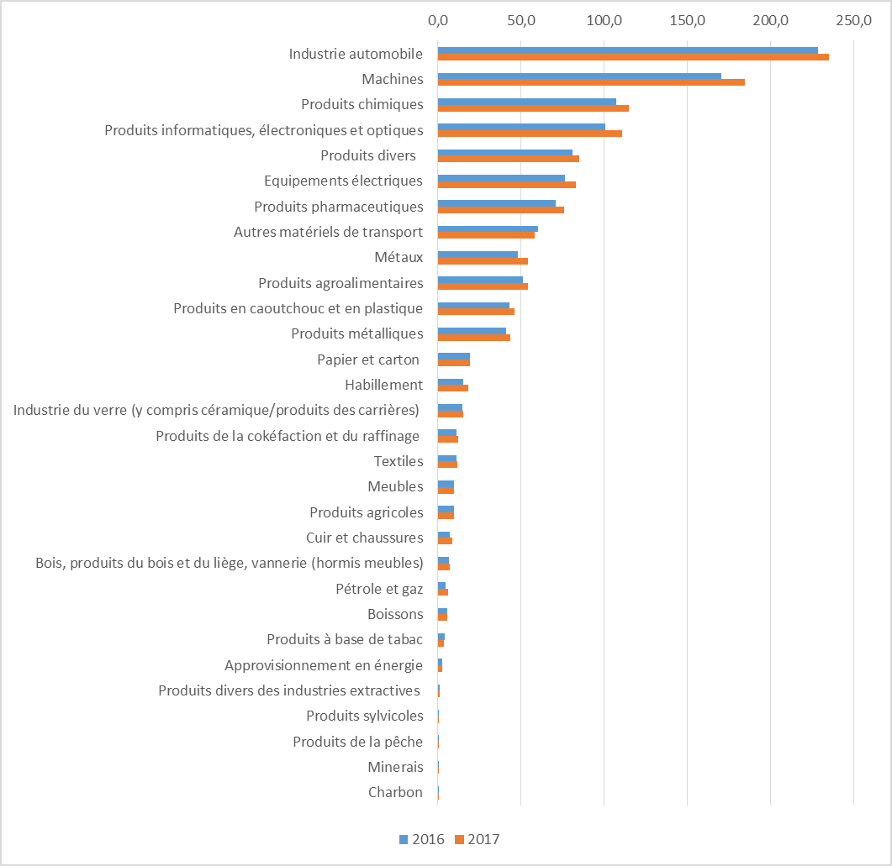

Graphique 8 : comparaison des importations par secteurs en 2017 par rapport à 2016 (en Md€) (source : destatis)

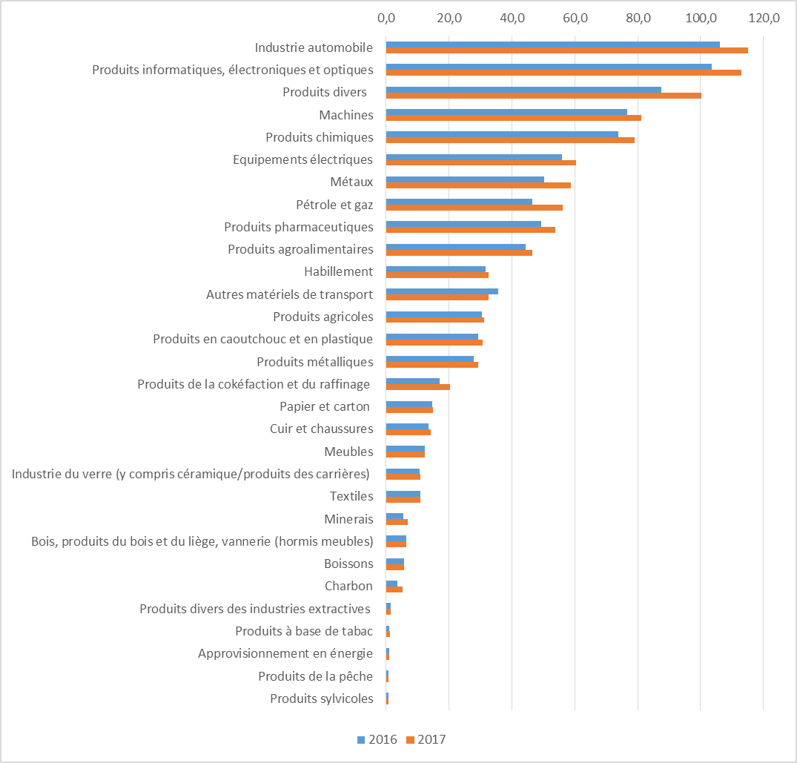

Les données sur les Pays-Bas reflètent néanmoins peu les véritables échanges de l’Allemagne avec ce pays dans la mesure où une grande partie des marchandises transitent uniquement par les ports néerlandais (les statistiques allemandes utilisent, au contraire des statistiques douanières françaises, le principe de pays de provenance immédiate plutôt que celui de pays d’origine).
La part des produits divers diminuera à moyen terme de quelques points de pourcentage suite à des reclassements dans d’autres catégories de produits.
La comparaison de la ventilation sectorielle des échanges de biens n’est possible qu’à partir de 2008, date à laquelle débute la série statistique de destatis, à la différence de la ventilation géographique dont la comparaison peut s’effectuer sur les dix dernières années.
La volatilité des prix affecte davantage la part sectorielle des matières premières et produits intermédiaires.

